Кандидат в президенты гимназии № 5 Найдюк Дарья.
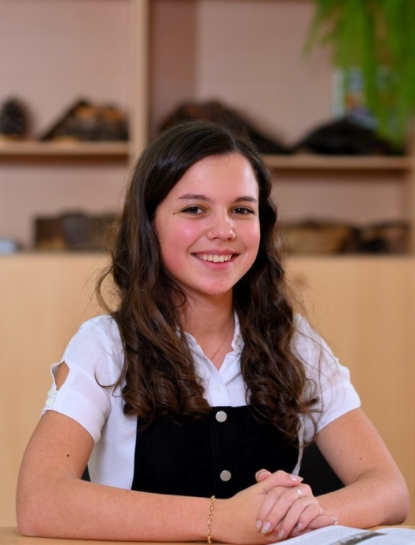
Здравствуйте, меня зовут Найдюк Дарья, учусь в 10 «А» классе. Я участвую в предвыборной кампании, потому что хочу получить новый жизненный опыт и внести свой вклад в развитие нашей гимназии. Я очень ответственный и креативный человек, который может легко найти общий язык как с учениками, так и с учителями. Я закончила 9 класс и музыкальную школу с красными аттестатами, имею много грамот по различным дисциплинам.
В будущем я хочу закончить 11 класс с золотой медалью, получить золотой значок ГТО, поступить в медицинский ВУЗ на бюджет, а в ближайшем будущем стать президентом нашей гимназии.
В своей программе предлагаю:
1.Повысить уровень успеваемости путем введения поощрительных программ.
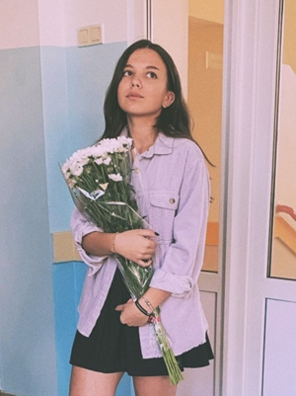
2.Ввести по субботам день самоуправления.
3.Создание интернет страницы президента школы, куда можно будет писать все вопросы и предложения.
4.Взять за традицию гимназии проведение творческих и развлекательных мероприятий («Мисс и Мистер гимназии, «КВН», ежемесячные тематические дискотеки и различные конкурсы талантов)
5.Возродить школьное радио, чтобы быть в курсе всех школьных событий, а ученики могли бы себя попробовать в роли диджеев.

Я очень надеюсь на вашу поддержку, ведь будущее гимназии зависит только от нас!!!

